ציוניוני החודש- אלול תשרי –תשע"ח

70 שנה למדינת ישראל
העשור הראשון 1948-1958
מדינת ישראל קמה תוך כדי מלחמת העצמאות. מלחמה קשה שנמשכה כמעט שנתיים ועלתה בקורבנות רבים, אך בסופה של המלחמה, תוך התמודדות עם אתגרים עצומים של ביטחון, כלכלה, קליטת עליה ועוד, מדינת ישראל הפכה להיות עובדה קיימת.
כדי שנוכל להבין את אשר קרה בעשור הראשון של המדינה אסקור את הדמויות המרכזיות בהנהגת הישוב באותה תקופה:
בן גוריון דוד- ראש הממשלה ושר הביטחון הראשון של מדינת ישראל. ממחוללי המאבק על הקמת המדינה , שימש כראש ההנהגה של המדינה שבדרך, בעברו היה גם מזכ"ל הסתדרות העובדים, ויו"ר הסוכנות היהודית. נולד בפלונסק שבפולין באוקטובר 1886, נפטר והובא לקבורה בשדה בוקר בדצמבר 1973.
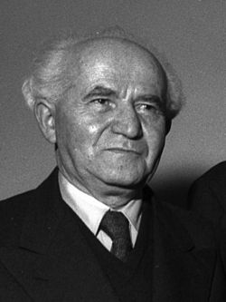

וייצמן חיים – נשיא המדינה הראשון , נולד בפלך גרודנה באימפריה הרוסית בנובמבר 1874 שימש במגוון תפקידים בהנהגה הציונית, היה מדען כימאי ומרצה. בתחום הפוליטי עסק בעיקר ביחסי השלטון הבריטי עם היישוב היהודי בארץ ישראל.
שימש נשיא מועצת המדינה הזמנית, וכן נשיא ההסתדרות הציונית העולמית. עם הקמת מדינת ישראל כיהן ויצמן כנשיאה הראשון, נפטר בנובמבר 1952 ונקבר במכון הקרוי על שמו "מכון ויצמן" ברחובות.
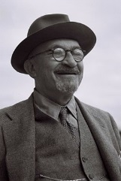
דיין משה- יליד דגניה 1915, שימש כרמטכ"ל הרביעי של צה"ל. בתקופתו פרצה מלחמת סיני (מבצע קדש) שבו כבש צה"ל את כל סיני אך נאלץ להחזירה למצרים כעבור מספר חדשים. דיין ידוע גם כמקים היחידות המיוחדות בצה"ל, בהמשך שימש דיין גם כשר בטחון , נפטר באוקטובר 1981 ונקבר בנהלל.

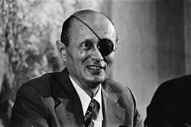

ידין יגאל- הרמטכ"ל השני של צה"ל שנפל בחלקו להפוך את צה"ל לצבא מאורגן ולוחם, צבא עם מערך מילואים לוחם. ידין ידוע גם כארכיאולוג מפורסם שפרסם בין היתר את עתיקות מצדה ותל חצור. ידין נולד בירושלים במרץ 1917 וגם נפטר בירושלים ביוני 1984 , נקבר בהר הרצל.
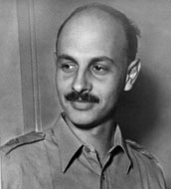
מקלף מרדכי- הרמטכ"ל השלישי של צה"ל. שירת שנה אחת בסך הכל לפי בקשתו, מניצולי פרעות תרפ"ט במוצא, בו נרצחה כל משפחתו. נולד בינואר 1920 נפטר בפברואר 1978 נקבר בחלקה הצבאית בקרית שאול.
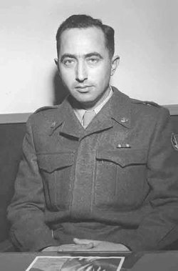
שרת משה- נולד בשם משה שרתוק בחרסון באימפריה הרוסית באוקטובר 1894 שרת במגוון תפקידים בתנועה הציונית בין היתר כראש המחלקה המדינית של הסוכנות, ושר החוץ בממשלה הראשונה. התמנה כראש הממשלה לאחר התפטרותו של בן גוריון בינואר 1954 ושרת בתפקיד זה קצת יותר משנה. נפטר ביולי 1965 ונקבר בבית הקברות טרומפלדור בת"א
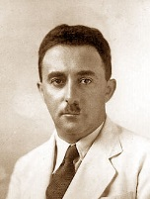
להלן סקירה של מושגים נוספים הקשורים לעשור הראשון של הקמת המדינה:
להקות צבאיות-הלהקה הצה"לית הראשונה הוקמה בראשית שנות ה-50 והיא להקת הנח"ל. אולם הלהקות הצבאיות הוקמו עוד בטרם הקמת צה"ל כמו להקת הבריגדה היהודית או להקת הצ'זבטרון של הפלמ"ח. עיקר תפקידן של הלהקות הצבאיות היה להרים את המורל ולשקף את חיי הצבא בצורה אומנותית והומוריסטית.
מעברות- מחנות קליטה לעולים חדשים שהגיעו בעיקר מצפון אפריקה. עם תום מלחמת העצמאות הגיעו לארץ תוך 3 שנים כמיליון עולים חדשים. מאחר ולא היו מספיק דירות לאכלסם שיכנו אותם במחנות זמניים, בתנאים קשים ובעליבות, כמובן לפרק זמן קצוב עד שהתאפשר להעבירם לבתי הקבע.
פדאיון- קבוצות מחבלים שיעדם היה לבצע פעולות טרור בתוך שטחי ישראל הריבונית, הפדאיון פגעו בעיקר בישובים כפריים ובמשקים חקלאיים וגרמו לנזקים רבים. כתגובה הקים צה"ל יחידות מיוחדות כדי לפגוע באותם מפגעים.
צנע- תכנית חסכון נמרצת שהגה אותה דב יוסף, שר הקיצוב. ישראל הצעירה חסרת המשאבים נאלצה לגזור על עצמה צמצום וקיצוב מאחר והיבוא לארץ כלל רק מוצרים בסיסיים , היה צריך לקצוב אותם לציבור ע"י חלוקה באמצעות תלושים שניתנו לתושבי המדינה על פי גודל המשפחה. תכנית זו נמשכה בערך כ 10 שנים.
שוק שחור- כתגובה לתכנית הצנע , אנשים בעלי אפשרות כלכלית יכלו לרכוש כמעט כל דבר תמורת כסף, דבר זה גרם לדמורליזציה בקרב העם שלא יכול להרשות זאת לעצמו לרכוש מוצרים שאינם בתכנית הצנע, תופעה זו זירזה את הממשלה לקצר את משך תקופת הצנע.
שלג בתל אביב- חורף 1950 חורף קשה עובר על מדינת ישראל, ובפעם הראשונה שלג יורד בת"א תופעה חד פעמית עד היום.
